上手なデジカメの撮り方とパソコン処理・整理 ちょっと一言まとめ
①3/15

〇撮影方法を改めて知りました。とっても勉強になり助かりました。
〇桜の花は、自分の場合いつもワンパターンになってしまう。ほかの人が撮ったものをスクリーンに投影してもらったのを見て、構図その他、大変参考になりました。 ズームレンズで接写の使い分けを今後勉強したいです。
〇構図の水平、垂直の件、話されていて参考になりました。桜の花をピンクにする方法、ストロボでやる色が出来ることよくわかりました。 先生の話もゆっくりでわかりやすかった。 撮影会楽しかったです。来週も楽しみです。
〇写真は色々やっているのですが、今日は基本から教えていただいてとても良かった。
〇今日の学習を常のチャンスに活かせる様に。ありがとうございました。
〇初めての参加でしたが、わからない所はカメラマンの先生に教えて頂き、楽しく学ぶ事が出来ました。 天気も良く屋外で写真を撮りましたが、出来上がっているのを見ると沢山撮ってストロボとかその場に応じて工夫する必要を感じました。 参加者の方も優しい方ばかりでしたので、参加して良かったと思います。ありがとうございました。
〇自分のカメラ（デジカメ）の設定方法を先ず認識する事が重要と思う。
〇初心にかえっていろいろ勉強になりました。須山
〇デジカメ写真の基本が良くわかりました。ありがとうございました。
〇晴れ空のもと写真を撮ったので気持ちよかった。 写真の撮り方を教わって、なるほどなぁと思いました。
〇今日は櫻道の方へ行き写真をとり、よい勉強になり楽しかった。
〇ブレない方法―脇をしめてと教わった。ズーム、画素等、又全体の写し方、実際に撮って、勉強になりました。今後自分で写すのが楽しみです。ありがとうございました。
〇デジタルカメラをプレゼントされて間がないのですが、あまり使用方法がわからなかったのです。何点か先生にお聞きして大変よかったです。
〇分り易く教えて頂きどうもありがとうございました。3回全部出席したいです。とても楽しかったです。
〇講座申込みが遅れ、キャンセル待ち。運良く空きが出て参加させて頂き良かったです。 撮り方を少し勉強させて頂きました。 次回パソコンへの入れ方、楽しみです。ありがとうございました。
〇わからなかった事を質問で教えて頂きとても良かったです。 何気ない先生の一言でも、今までの疑問が解決しました。ありがとうございました。

〇光の加減が重要だと認識する。ストロボの購入を検討したい。
〇時間に余裕があって、楽しく進めていただけた。 写真の写し方のアドバイスをいただきうれしかった。特に日中でもフラッシュを使う効果が今後の役にたちそうだ。
〇プレゼンが非常に上手。ゆっくりはっきりリズム抜群。 上下左右のバランスのとり方を学びました。 ストロボの使い方が判りました。 集合写真で目をつぶった人がいないのはプロの技術ですね。声かけと2～３枚とること。参考になりました。
〇基本がよくわかった。 対象と同時に背景が重要だと分かった。 フラッシュの使い方が分かった。（昼間に使用するのは意外でした。）
〇ズームとマクロモードの違い 前もって撮影現場を見ておくとよい 左右のスペースと上下のスペースを同じにする。 背景の山と近くの桜の撮り方 立体的な撮り方 など勉強になりました。
〇カメラの基本的な撮り方は良く説明され参考になりました。 天気が良くて、写真撮りは』大変良かった。 撮影後の説明もされ良かった。
〇デジタルカメラの上手な撮影方法の講義を聴き、この内容を頭に入れてから実際に写真を撮影した。今まであまりこれらのことを気にしないでいたので、以前よりきれいに撮影できた感じがする。 光の方向を気にして撮影するのはなかなか難しかった。 ２日目からの講座が楽しみです。
〇我流のデジカメでしたが、今回基本の基を教えてもらい納得することが沢山ありました。ありがとうございました。

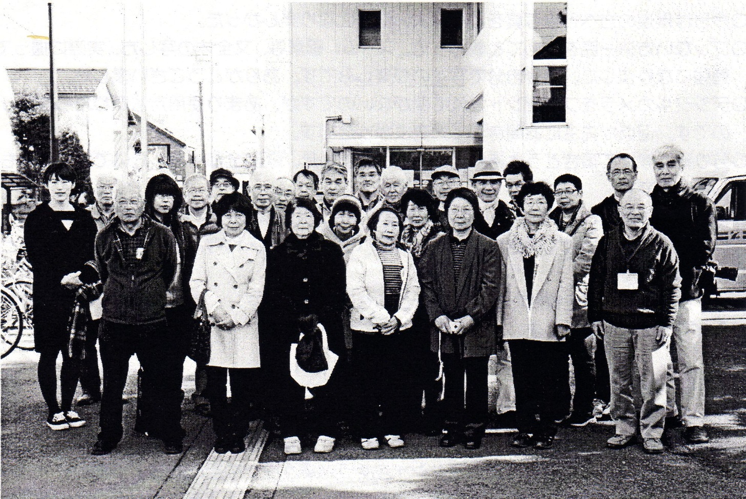
講師が撮った集合写真～桜並木の撮影を終えて＊北地区文化センター前

上手なデジカメの撮り方とパソコンで処理・整理②
ちょっと一言まとめ 平成２6年3月22日（土）分

講座の難易度
1.難しい＝2人 2.やや難しい＝5人 3.普通＝6人 4.やさしい＝0人

学習の効果
1.知らないことが多かった＝８人 2.半分くらいは知っていた＝３人
3.知っていることが多かった＝1人

講師の説明
1.分かりにくい＝０人 2.やや分かりにくい＝3人 3.普通＝5人 4.分かりやすい＝4人

受講の動機、パソコンでやりたいこと
〇写真をパソコンに取り込む作業が嬉しいです。次回も楽しみたい。
〇今日は難しかったけれどしっかり覚えたい。次回が楽しみだ。（８０代女性）
〇のみ込みは悪いのですが教える人それぞれの方法が違うのでとまどってしまいます。講師中心に一つずつ進めて下さればうれしいです。（７０代女性）
〇写真の取り込みは大体わかりました。パソコンによって少し違いはありましたが、少しずつ勉強してゆきたいと思います。（７０代男性）
〇大変勉強になりました。（７０代男性）
〇撮影してパソコンには全く入れずにSDカードのままでした。今後DVDへ移したり、加工したいと思います。大変参考になりました。詳しいやり方のペーパーが欲しいです。
〇わかっているようでわかっていないことが確認できました。（６０代男性）
〇カメラの機種の違いからか、スクリーンで説明された自動再生のウインドウが開くに至らず困ったが、別の方法でPCに取り込むことができて、あとは問題なし。次回（最終回）の「編集」は手ごわそうです。（６０代男性）
〇自分がやりたいことに少し近づいてきた。 ３回目の編集やり方で、はがきとか報告書ができるようになりたいです。 ありがとうございました。（６０代男性）
〇プラグには種類いろいろあることがわかりました。 知らないことが多くとてもためになりました。 サポートの方、講師の方の説明よく 楽しく講座を進めることができました。（６０代男性）
〇質問してすっきりしたことがありました。ありがとうございました。（５０代女性）
〇２回目という事で少しずつ慣れてきましたが、学ぶ事が多いです。 取り込みを２回していただいたのでよく覚えられた気がします。 ありがとうございました。（５０代男性）

サポートクラブのみなさんの一言
〇デジカメによって違うことが改めてわかった。
〇カメラがそれぞれ違うのでメイン講師は難しかったと思う。
〇ケーブルから取り込むのではなく、カードで取り込む方法をやった方が良かったかと思う。
〇メディアも違う種類があるので、メディアを読むのもどうだろうか。
〇PCに取り込めたかどうか確認したほうが良いと思った。
〇自動的に取り込む方法ではなくフォルダに取り込む方法を教えた方がよい。
〇手動取り込み、フォルダの作り方を入れた方が良かったかと思う。
〇受講者はデジカメに慣れているようだ。
〇受講者のカメラが最新のものでよかった。
〇初めの方は時間がかかった。後半ははしょったので次回復習を入れる。
〇サブがたくさんいるのでメインは動かないでほしい。
〇保存はどうしたらよいか知りたいという声あり。
〇集合学習の難しさを感じた。 ほとんど違う挙動しているので。

〇サブ講師が同じ人をはじめから終わりまで担当するのなら良いのだが、いろいろな人が入れ替わち立ち代りで教える時には、教え方を共通にした方が良いようだ。細かい打ち合わせなしで行う講座の難しさを痛感した。（のぐち）

上手なデジカメの撮り方とパソコンで処理・整理③
ちょっと一言まとめ 平成２6年3月29日（土）分

講座の難易度
1.難しい＝3人 2.やや難しい＝11人 3.普通＝1人 4.やさしい＝0人
学習の効果
1.知らないことが多かった＝11人 2.半分くらいは知っていた＝3人
3.知っていることが多かった＝1人
講師の説明
1.分かりにくい＝1人 2.やや分かりにくい＝6人 3.普通＝4人 4.分かりやすい＝4人
感想
〇１回では覚えられない事がありますので何回かやってみて覚えたいと思います。やり方が書いてあるマニュアルを見ながら操作したら覚えやすかったです。（40代男性）
〇目的を果たせました。ありがとうございました。（５０代女性）
〇孫の写真をプリントする事が出来とてもうれしかったです。トリミングやボカした写真を印刷するなんて夢のようです。割れないうちに早速家でやらせてもらいます。本当にありがとうございました。苦手なものでも挑戦する気持ちが大事だと痛感しました。（5０代女性）
〇応用していろいろな事が出来ることがわかった心算ながら、自分一人でやった時、スムーズにできるか心配ある。（６０代男性）
〇さすがに写真の編集・加工となると、とまどうことばかり。講師の説明についていくのがやっとでした。ところで、１回３日で終わるのは難しいし、途中で終わってしまった感じです。できれば前編（撮影～１日、編集～２日）、後編（編集～３日）と、前後編にわたって開催していただければありがたい。（６０代男性）
〇あっちでもこっちでもがやがや講師の声が聞こえづらかった。家に帰って復習してみますが、出来るかどうか心配です。（６０代女性）
〇短時間の中で年賀状が作成できて楽しかったです。ＳＥの方の指導や講師の方の指導も丁寧でわかりやすかったです。さっそく今日家に帰って補習をしてみようと思います。（６０代男性）
〇やっと思い通りのものができました。どんどん今回まで習ったことをやってみたいと思います。本当にありがとうございました。（６０代男性）
〇手にとって教わることができてたくさんの収穫があった。短時間には教わる事が多くありました。ありがとうございました。（７０代女性）
〇デジカメ写真のパソコンへの取り込み、加工の基本が理解出来ました。さらに実習を重ねて上達したいと思います。（７０代男性）
〇今日は中々むずかしかった。その都度聞きましたが、何回もやってみないと理解出来ないと思いますので、これから色々と編集の勉強をしたいと思います。色々とありがとうございました。（７０代男性）
〇お話中、なかなかついて行けず、頼りっぱなし。自宅に帰り一から勉強です。とてもためになり嬉しい限りです。ありがとうございました。（７０代女性）
〇きれいな絵はがきが出来てとても嬉しいです。楽しかったです。有難うございました。（8０代女性）
〇３日間あっという間に過ぎた。家でしっかり練習したい。よい勉強になり楽しかった。今年の年賀状を作るのが楽しみだ。（８０代女性）

